Методические указания к самостоятельной работе №3
По теме «Временные ряды: проверка случайности ряда наблюдений и оценка тренда периодической составляющей»
- Соберите данные сформированной выборки (объема ~ 50) – из источников, содержащих реальные статистические сводки (например, https://petrostat.gks.ru/statistic, https://ec.europa.eu/eurostat/data/database, экономические журналы, эконометрические базы).

- С помощью любого программного обеспечения (MsExcel, R, Python, Statistica, STADA, SPSS, Matlab и пр.) проведите исследование полученных данных. Для этого:

- В качестве ряда наблюдений x_{i} возьмите найденную выборку, представленную в вашем файле в столбцах, выделенных зелёным цветом.
Дата | Цена | Дата | Цена | Дата | Цена
01.04.2025 | 11,3253 | 01.04.2023 | 11,6101 | 01.04.2021 | 11,6177
01.03.2025 | 11,4355 | 01.03.2023 | 11,2971 | 01.03.2021 | 11,5524
01.02.2025 | 12,2681 | 01.02.2023 | 10,8129 | 01.02.2021 | 11,524
01.01.2025 | 13,5922 | 01.01.2023 | 10,3365 | 01.01.2021 | 11,7833
01.12.2024 | 15,5486 | 01.12.2022 | 10,1329 | 01.12.2020 | 11,4012
01.11.2024 | 14,7024 | 01.11.2022 | 8,6155 | 01.11.2020 | 11,6134
01.10.2024 | 13,6785 | 01.10.2022 | 8,4182 | 01.10.2020 | 11,8825
01.09.2024 | 13,2484 | 01.09.2022 | 8,2139 | 01.09.2020 | 11,4319
01.08.2024 | 12,7848 | 01.08.2022 | 8,7411 | 01.08.2020 | 10,8158
01.07.2024 | 11,9116 | 01.07.2022 | 9,1367 | 01.07.2020 | 10,6681
01.06.2024 | 11,7697 | 01.06.2022 | 7,68 | 01.06.2020 | 10,0734
01.05.2024 | 12,4417 | 01.05.2022 | 9,2167 | 01.05.2020 | 9,8279
01.04.2024 | 12,8506 | 01.04.2022 | 10,7377 | 01.04.2020 | 10,5323
01.03.2024 | 12,8066 | 01.03.2022 | 13,123 | 01.03.2020 | 11,0756
01.02.2024 | 12,6797 | 01.02.2022 | 14,9939 | 01.02.2020 | 9,5654
01.01.2024 | 12,5587 | 01.01.2022 | 12,1646 | 01.01.2020 | 9,2149
01.12.2023 | 12,727 | 01.12.2021 | 11,7452
01.11.2023 | 12,5349 | 01.11.2021 | 11,6405
01.10.2023 | 12,7657 | 01.10.2021 | 11,0754
01.09.2023 | 13,4174 | 01.09.2021 | 11,2851
01.08.2023 | 13,2287 | 01.08.2021 | 11,3343
01.07.2023 | 12,8922 | 01.07.2021 | 11,3196
01.06.2023 | 12,3458 | 01.06.2021 | 11,3288
01.05.2023 | 11,4039 | 01.05.2021 | 11,5282

- Постройте график полученного ряда (ВР).
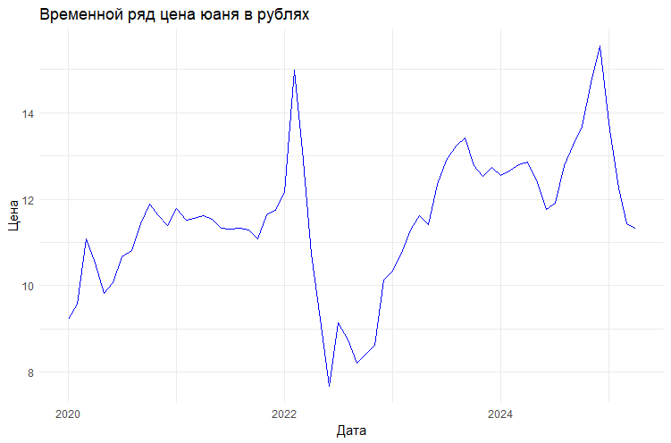
- Осуществите проверку на случайность полученного ряда по обоим известным вам критериям.
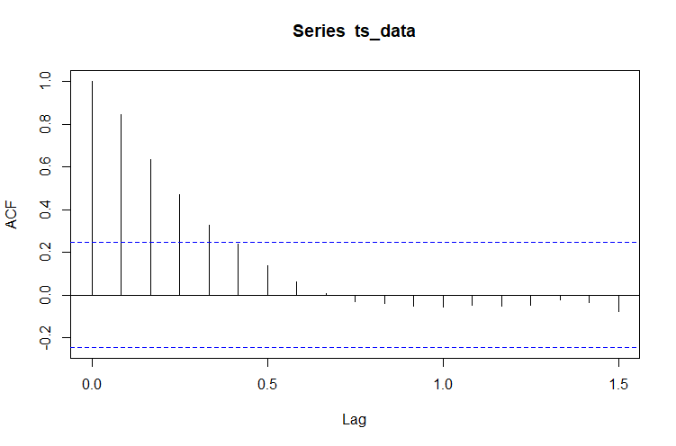

Dickey-Fuller = -2.8101, p-value = 0.2467> 0.05 => Ряд не стационарен, присутствует тренд и сезонная зависимость.

- Получите статистическую оценку тренда и сезонной компоненты ВР с помощью МНК. Сравните полученную оценку тренда с трендом.
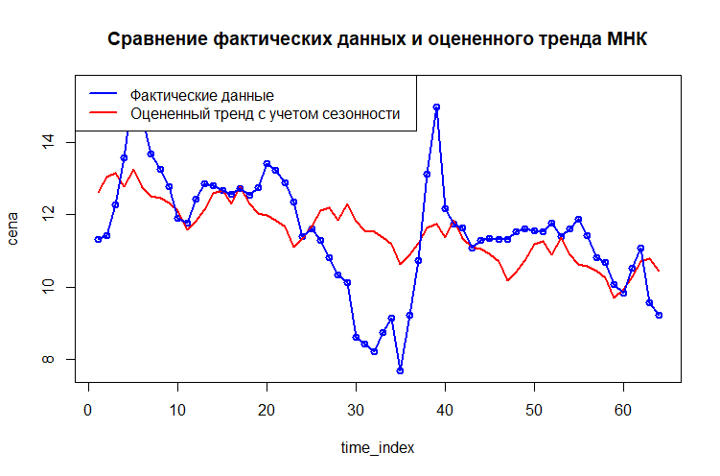
Нисходящий тренд с годовой сезонностью.
- Оцените тренд и сезонную компоненту, не используя аналитические предположения о виде сезонной компоненты.
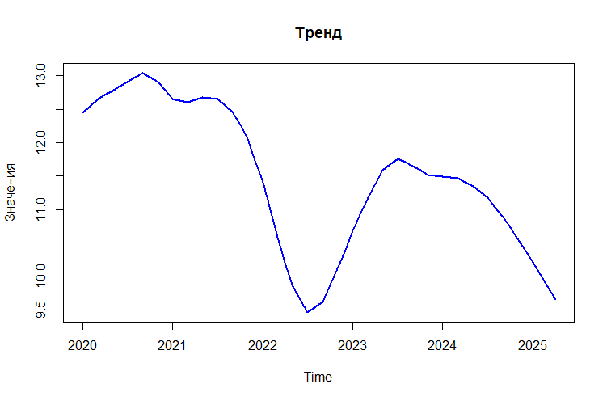
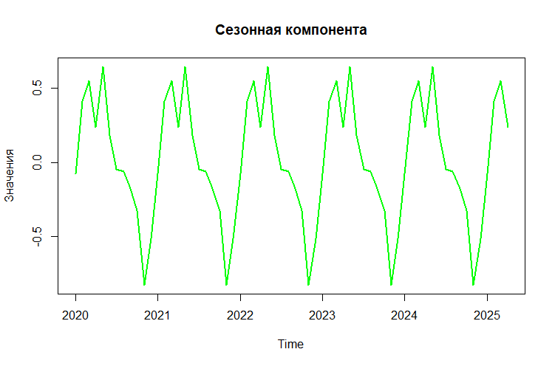
Убывающий тренд с годовой сезонностью.
- Постройте график ВР после процедуры устранения тренда.
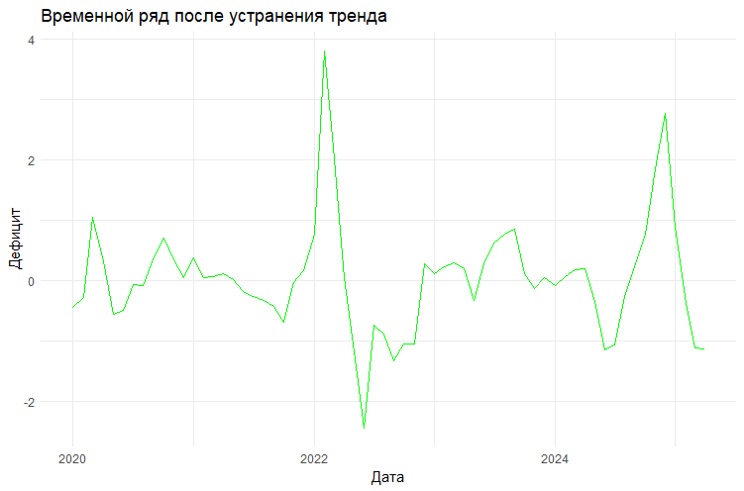
- Найдите оценку сезонной компоненты.
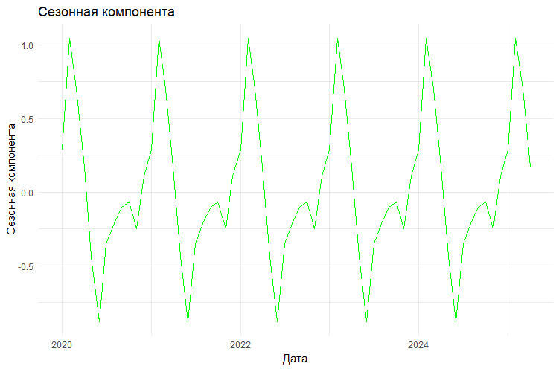
Годовая цикличность с пиком в декабре месяце.
- Для каждого из методов оценки тренда и сезонной компоненты вычислите остатки и постройте их графики. Исследуйте остатки на случайность по известным вам критериям.
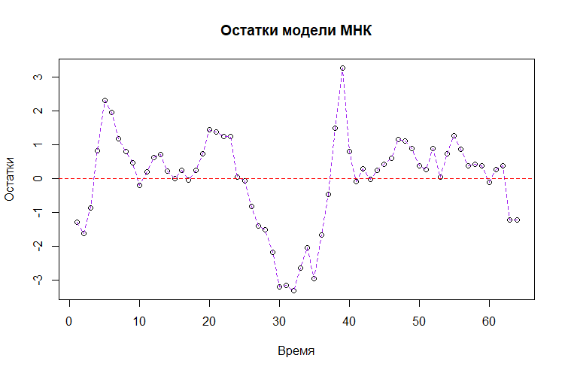

Dickey-Fuller = -2.7759, p-value = 0.2606 > 0.05 => Временной ряд не является стационарным.
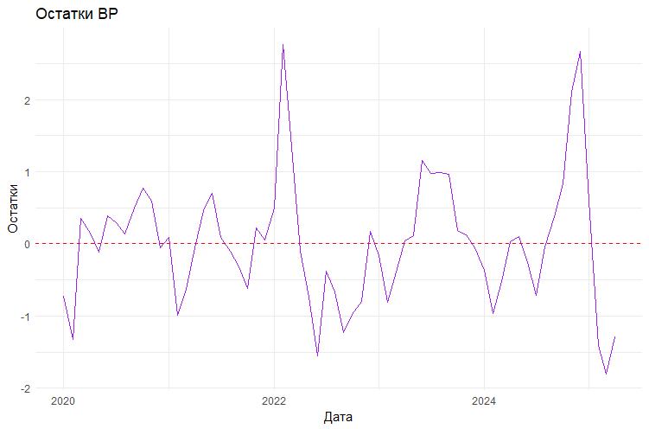
Dickey-Fuller = -4.7709, p-value = 0.01 < 0.05 => Временной ряд стационарен после удоления тренда.
- Постройте прогноз исследуемого показателя y для моментов времени t = 31; 34; 37; 41 для каждого из двух рассматриваемых методов. Отметьте полученные прогнозные значения на исходной диаграмме.
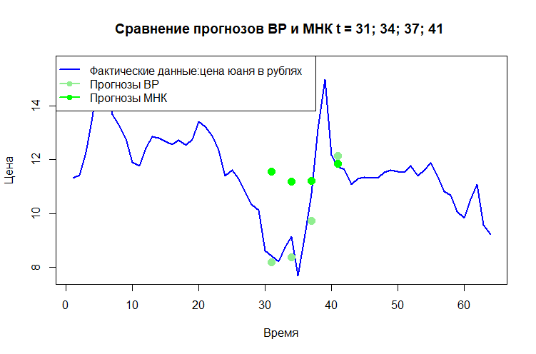
- Проведите сглаживание построенного ВР с помощью метода простой скользящей средней, используя три интервала сглаживания: g = 3, g = 4, g = 5.
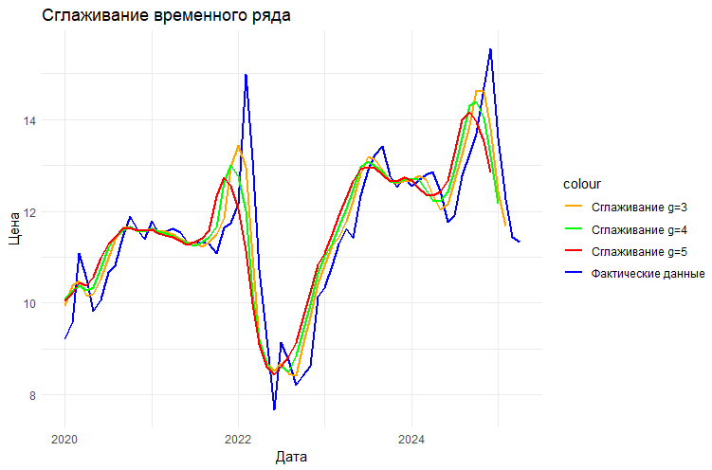
- На исходной диаграмме ВР постройте графики остатков.
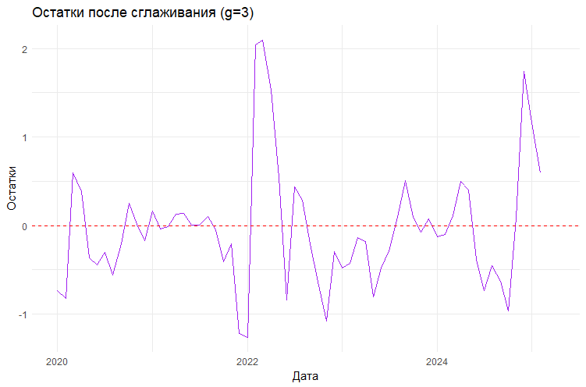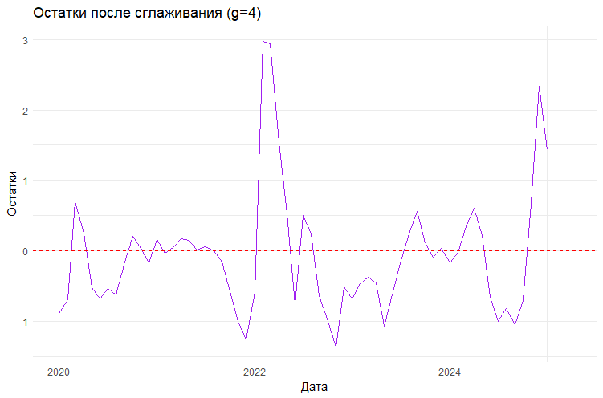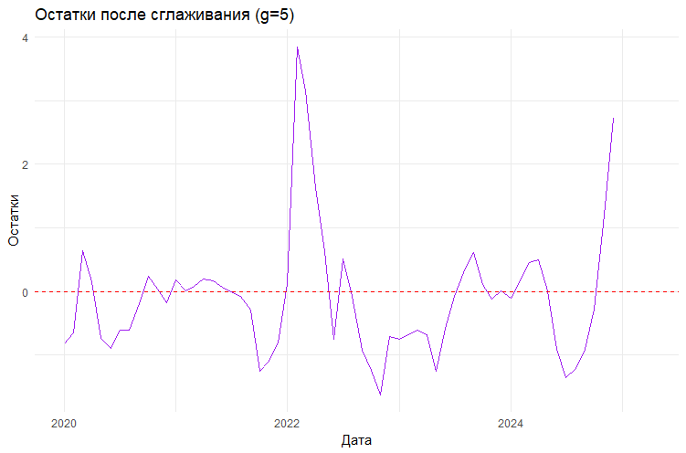
- Смоделируйте двумерную выборку (x_{i}, y_{i},), состоящую из 48 наблюдений, по формуле
$$y_{i}= α+βx_{i}+u_{i},$$
$$u_{i}= ε_{i}-ρε_{i-1}, i=\overline{1,48},$$
где α и β – коэффициенты из вашей первой лабораторной работы, $ρ$ – параметр, выбираемый произвольно в пределах $0,8≤ρ<1,5$; $ε_{i}, i=\overline{1, 48}$ – выборка из нормального распределения $N(0, σ^{2})$.
$$ρ= 0.9$$
$$α= 0.001454$$
$$β= 0.000972$$

X_i | Y_i
1 | -0.37957360
2 | 1.29612653
3 | -0.55062691
4 | 0.81393859
5 | -2.05509356
6 | 1.72658839
7 | -1.28624227
8 | 1.87115106
9 | -1.87269722
10 | 0.77289409
11 | 0.79745774
12 | -0.46165980
13 | 0.12418163
14 | 0.13312330
15 | 0.54506847
16 | 0.63143069
17 | -2.30865016
18 | 1.49512027
19 | 0.59072223
20 | -1.28657278
21 | -0.36245117
22 | 1.34469691
23 | -0.55345117
24 | -1.52354718
25 | 2.08020395
26 | 0.90127850
27 | -1.96146998
28 | -0.63294261
29 | 2.46887878
30 | -2.52967540
31 | 1.49536921
32 | -0.37878028
33 | 0.77887666
34 | 0.51086636
35 | -1.81849824
36 | 0.97487114
37 | 0.16453383
38 | -1.31169526
39 | 2.05308720
40 | -0.05998382
41 | -0.27671727
42 | 0.48572788
43 | -.43579259
44 | 0.44220344
45 | -1.96742603
46 | 2.15209176
47 | 0.20446841
48 | -0.02890819

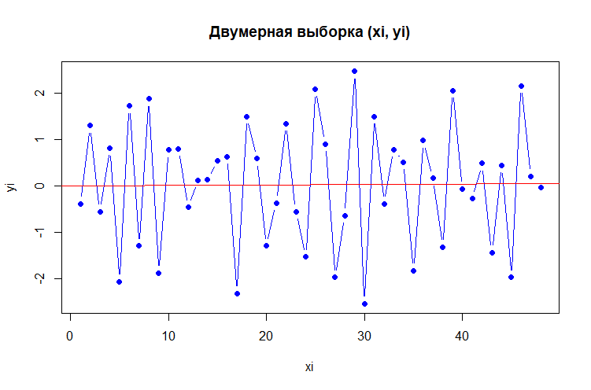
- Постройте диаграмму рассеяния.
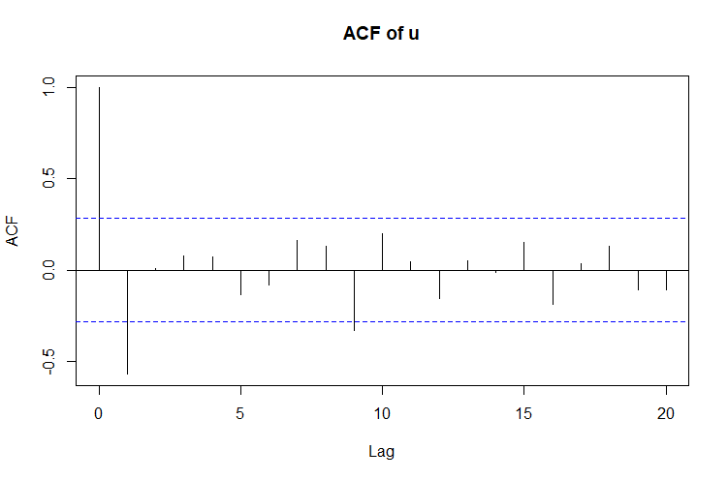
- Постройте соответствующую парную линейную регрессию и вычислите остатки.
$$y_{i}=0.04906-0.00046⋅x_{i}$$
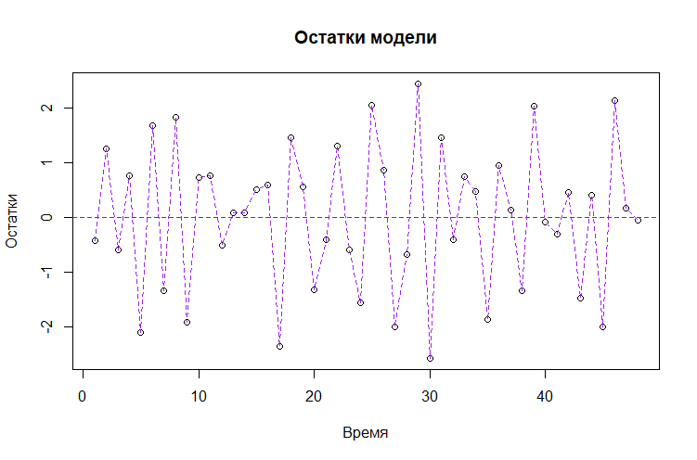

- Вычислите статистику Дарбина-Уотсона и сделайте вывод о наличии или отсутствии значимой автокорреляции в остатках, воспользовавшись таблицей критических значений распределения Дарбина-Уотсона.
DW = 3.1333, p-value = 1 > 0.05 => Остатки, скорее всего, имеют отрицательную автокорреляцию, но с p-значением 1 мы не можем уверенно утверждать, что остатки коррелируют.

- Вычислите коэффициент автокорреляции первого порядка и сравните его со значением критерия Дарбина-Уотсона.
Коэффициент_автокорреляции = -0,5677832 => Существует отрицательная автокорреляция в остатках, что согласуется с тестом Дарбина-Уотсона.

- Продумайте экономическую интерпретацию данных для смоделированной двумерной выборки, исследование которой Вы провели. Сделайте выводы на основе данной интерпретации.
Экономическая интерпретация в виде изменение потребления кубометров воды.
Снижение потребления воды, наблюдаемое в модели, может быть связано с несколькими экономическими факторами, такими как рост тарифов на коммунальные услуги. Это может означать, что люди становятся более ответственными в отношении использования воды, стремясь сократить свои расходы. Модель показывает, что существует отрицательная корреляция между временем и потреблением воды, что может быть свидетельством увеличения осознанности потребителей или негативных экономических условий, приводящих к необходимости экономии ресурсов. Наличие отрицательной автокорреляции говорит о том, что ошибки, которые мы допускаем в нашей модели, имеют тенденцию зависеть друг от друга. Это может быть индикатором того, что модель не учитывает временные или последовательные эффекты

- По окончании исследования оформите отчёт, в котором должны быть приведены результаты по всем пунктам исследования.

Задание дополнительное, рассчитанное на экономическую эрудицию и творческий подход.

